第六課 - 在基督裡錨定我們的生命

到目前為止，我們已經看到了在聖所裡讓神的愛幫助我們脫下用來掩蓋羞恥和內疚的面紗的重要性。在第二課「一無是處的忙碌」裡，我們解釋了為什麼我們不應該像以色列人一樣追求虛空（耶利米書2章），並查察了我們必須從生活中除去偶像。 在第三課「專一的心」中，我們了解到來自我們文化和家庭背景的腦海印象可能會影響我們如何看待上帝，因此，我們必須學會識別這些謬誤的透鏡，以單純心靈去擁抱上帝。在第四課「簡約的生活」中，我們檢查了我們如何被每天都催趕你的忙碌所佔據，我們必須學會放下“額外”的東西，並將自己重新調整回上帝所喜悅的生活目標中。在上一課中，我們看了安靜和獨處在我們屬靈生命中的作用。我們必須留出時間在我們的生活中培養這種習慣，以便在基督裡成長。今天，我們將花一些時間看看如何在基督裡錨定我們的生命。

在我們開始之前，希望你花一點時間看看這張圖表。怎樣的條形更好的代表你，紅色多些還是藍色呢？

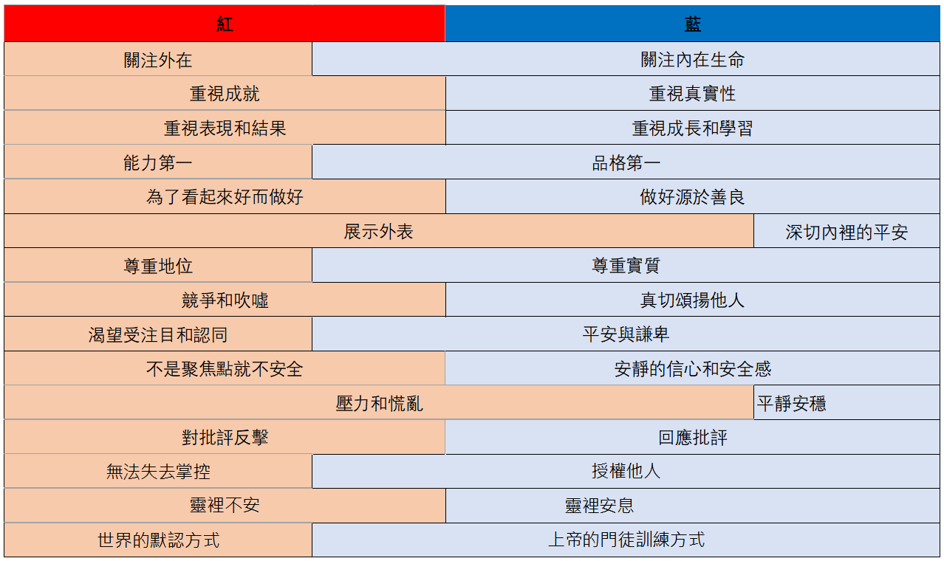

當紅色條形超過藍色條形（當能力和成就被強調高於品格和真實性）時，我們會損害我們生命深度的發展。因此，我們需要發展藍色條形的生活，不要忽略它，因為它會帶來內裡的成長。

在小組中討論哪些紅色條形的標記對你來說是一個掙扎？為什麼？

希伯來書告訴我們，我們有一個錨，就是通過耶穌基督得救的確切希望。“我們有這指望，如同靈魂的錨，又堅固又牢靠，且通入幔內。”（希伯來書6:19）。我們的生命由耶穌本人保護。 當我們信任耶穌是我們生活的錨時，我們如何生活和看待事物應該慢慢轉移到以神為中心的世界觀，而不是以人為中心的世界觀，因為我們對他的希望。

什麼是世界觀？
世界觀是對世界的解讀和詮釋，以及對生活觀的應用。例如，我認為玻璃杯是半滿的，但你可能認為玻璃杯是半空的。我們都看到了玻璃杯，但我們對它的看法不一致，因為我們有不同的世界觀。 我們的世界觀受到我們的教育、家庭、信仰等的塑造。當我們相信上帝時，我們的世界觀應該慢慢轉移到上帝的世界觀。

什麼是以神為中心的世界觀？

以神為中心的世界觀基於上帝無誤的話語。當我們相信聖經是完全真實的，那麼我們就允許它成為我們所說和所做一切的基礎。

以神為中心的世界觀與競爭世界觀形成鮮明對比，因為它：
1）承認上帝是所有真理的唯一來源，
2）將所有真理都與對上帝及其對此生和來生目的的理解聯繫起來。

基督的世界觀提供了一種框架：

1）從上帝的角度理解世界及其所有現實，
2）按照上帝的旨意安排自己的生活。

當我們以這種方式生活時，我們的思考、感受、行為和生活方式都會非常不同。作為基督徒，我們必須學會培養以神為中心的基督的世界觀，並遵循基督的榜樣。

在上帝的光中思考生命及其所有現實（包括其喜與悲）。

在上帝的光中思考人性（他最高的希望和最深的羞恥）。

在上帝的光中思考生命的智慧。

但是我們許多人仍然生活在以人為中心的世界觀中，而不是讓自己轉移到以神為中心的世界觀中。

信靠上帝

「所以，凡聽見我這話就去行的，好比一個聰明人，把房子蓋在磐石上； 雨淋，水沖，風吹，撞着那房子，房子總不倒塌，因為根基立在磐石上。 凡聽見我這話不去行的，好比一個無知的人，把房子蓋在沙土上； 雨淋，水沖，風吹，撞着那房子，房子就倒塌了，並且倒塌得很大。」（馬太福音7:24-27）

耶穌描述了兩類人：那些跟隨他的人和那些不跟隨他的人。這兩類人都建造了外觀漂亮的房子。這兩類人都可以看起來生活井然有序。但是生活中的風暴襲擊了他們倆，房子的考驗不僅僅在於它們外表如何，而是在於它們底下建造得如何。我們需要牢固的基礎，穩定地我們與上帝可以一起同行。

耶穌勸告我們建立我們的生活，不僅僅是聽祂的話，而是要實踐。我們需要的不僅僅是耶穌的名——我們需要願意行祂所說所教的，不僅在未來要信任祂，還要在現今的生活交托信任祂。如果我們只聽祂的話但不遵守耶穌所說的話，我們的生活可能看起來表面上很好。但最終情況可能會改變，我們的生活可能會崩潰，變得散亂或傾覆。

上帝邀請我們依靠祂

通過我們與基督的聯合，我們現在進入上帝的新家庭。我們的信仰為我們打開了體驗父親之愛的大門。

如果我們檢查三位一體（父、子、聖靈）之間的關係，不難發現他們完全彼此信任。上帝的家庭柔和，彼此之間的關係有真正的自由。上帝的家庭中沒有競爭，沒有人因為他們的表現而被接受或拒絕。信仰使我們能夠參與上帝的家庭，信仰使我們在屬靈生活中有果效。

我們的家庭背景影響了我們對字眼的理解。例如，對於在問題家庭背景下成長的人來說，信任倚靠只是偶爾性，意味著這人認為無論神和人只可能偶爾可靠。對於在以表現為本的家庭中長大的人來說，信任倚靠意味著你必須通過自己的努力去賺取成果，就可以獲得信任倚靠。那不是倚靠的聖經定義。

上帝父信任祂的孩子。相比我們信任自己，祂更信任我們。在你開始倚靠上帝之前，請注意上帝已經非常信任你這個事實。上帝希望我們通過看到祂如何已經信任我們來學會信靠。他不像那些壞父親，轉個頭向我們說：“表現好，我會愛你，給你一些責任，並把事情委託給你。”上帝通過決定在我們開始信任祂之前祂就信任我們來教導我們倚靠。

耶穌信任我們成為祂的代表。在祂不在時，我們是這世上基督的肉身代表。祂的品格、能力和恩賜已經灌注到我們的生命中，使我們能夠大大地有能力代表祂。祂向我們呼氣，說：“你們領受聖靈。”他賦予了我們實現他計劃的力量，只說：“我把整個使命交給你們。我要離開了。你能做到的！”耶穌把聖靈的力量委託給了我們。

如果我們想作為上帝家庭的一部分生活，那麼懷疑和批判的態度必須被拋棄。這是我們放下以人為中心的世界觀，擁抱以神為中心的基督世界觀的唯一途徑。

當我把我的永恆命運錨定在耶穌身上時，我已經遵行了聖經中的信仰，打開了我的眼睛，讓我看到世事的不同。

問題：不需要回答所有問題。只提出你認為合適的問題並深入探討

- 成為基督徒後，你如何不同地看待生命？
- 我們的上帝父神是牽頭者，即使我們還是罪人時也主動尋找我們。祂愛我們，喜悅我們，信任我們。你相信這句話嗎？為什麼？
- 你是否發現在家裡/工作/學校等地方實踐基督價值觀很困難？
- 閱讀下面的陳述並分享你對這些真理的想法和反應：
A. 上帝父神已將你收歸為至高者的兒子/女兒。
B. 耶穌信任你作為他的代表，並委託你擁有聖靈的力量來完成祂在地上的使命。
C. 聖靈已將祂委託給你。

